ÉPREUVE SPÉCIFIQUE - FILIÈRE MP
PHYSIQUE - CHIMIE
Mardi 30 avril : 8 h-12 h
Abstract
N.B. : le candidat attachera la plus grande importance à la clarté, à la précision et à la concision de la rédaction. Si un candidat est amené à repérer ce qui peut lui sembler être une erreur d'énoncé, il le signalera sur sa copie et devra poursuivre sa composition en expliquant les raisons des initiatives qu'il a été amené à prendre.
Les calculatrices sont autorisées
Le sujet est composé de quatre parties totalement indépendantes.
La plupart des sous-parties le sont également.
«S'il vous plait... dessine-moi un mouton!
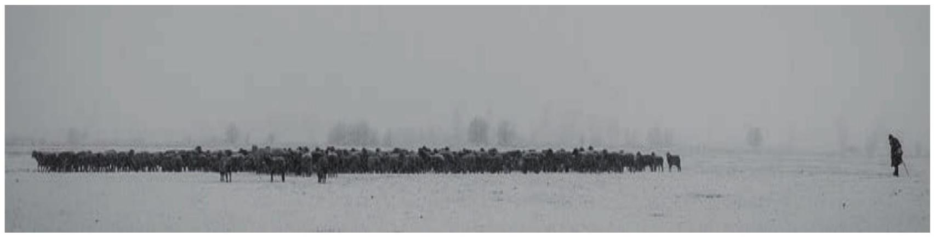
Le sujet s'intéresse à un mammifère particulier, le mouton, un des tous premiers domestiqués par l'homme, entre le ${11}^{\text{e }}$ et le $9^{\text{e }}$ siècle avant J .-C. en Mésopotamie. C'est un animal clé dans l'histoire de l'agriculture.
On appelle bélier le mâle adulte, brebis la femelle adulte, agneau le jeune mâle et agnelle la jeune femelle.
Comme tous les ruminants, leur système digestif complexe leur permet de transformer la cellulose de leur alimentation en acides gras volatils et en glucides simples. À la belle saison, ils se nourrissent dans les pâturages d'herbe broutée au ras du sol et on leur donne du foin en hiver.
Jusqu'à nos jours, le mouton est utilisé pour ses produits laitiers, sa viande, sa laine et son cuir, de façon artisanale ou semi-industrielle. Sa viande et son lait ont été les premières sources de protéines consommées par l'homme dans le passage de la chasse-cueillette à l'agriculture.
La partie I étudie comment l'animal maintient sa température et son comportement social.
La partie II s'intéresse à deux des cinq sens de celui-ci.
La partie III s'intéresse aux propriétés chimiques de son lait.
La partie IV s'intéresse aux conditions d'élevage.
Ces parties sont toutes indépendantes les unes des autres, comme beaucoup de sous-parties.
Données
- L'opérateur gradient d'une fonction $A(M,t)$ en situation unidimensionnelle vaut en coordonnées cartésiennes $\vec{grad(A(z,t))}=\frac{∂A(z,t)}{∂z}\vec{e_{z}}$ et en coordonnées sphériques $\vec{grad(A(r,t))}=\frac{∂A(r,t)}{∂r}\vec{e_{r}}$.
- En coordonnées cartésiennes, l'opérateur divergence en situation unidimensionnelle vaut $div(\vec{A(z)})=\frac{dA(z)}{dz}$.
- En optique de Gauss, la formule de conjugaison de position sur l'axe (point objet A, point image A ') des deux plans de front conjugués à travers une lentille mince de centre optique O et de distance focale f est : $\frac{1}{\overline{OA}}−\frac{1}{\overline{OA}}=\frac{1}{f}$.
- On donne les potentiels standards des couples redox à 298 K :
Couple  redox | produit  d'oxydations  des glucides  /glucides | $${Cu}^{2+}/{Cu}_{2}O$$ | $${Fe}^{3+}/{Fe}^{2+}$$ | $$O_{2}/H_{2}O$$ | $${MnO}_{4}^{−}/{Mn}^{2+}$$
$E^{0}$ en volts | Ordre de  grandeur $$−0,2$$ | 0,04 | 0,77 | 1,23 | 1,51

- Sauf indications contraires, toutes les constantes d'équilibres chimiques en solutions aqueuses sont données à 298 K , température T à laquelle le produit ionique $K_{E}$ de l'eau vaut ${10}^{−14}$ et la quantité $RT⋅Ln(10)/F$ de la formule de Nernst vaut $0,06 V⋅{ mol}^{−1}$. F représente le Faraday, c'est-à-dire la charge d'une mole de charges élémentaires e.
- Masses molaires en $g⋅{mol}^{−1}$ :
hydrogène $M(H)=1,0$ | carbone $M(C)=12,0$ | oxygène $M(O)=16,0$
chlore $M(Cl)=35,5$ | calcium $M(Ca)=40,0$ | cuivre $M(Cu)=63,5$

- La constante des gaz parfaits vaut $R=8,31 J⋅{ K}^{−1}{ mol}^{−1}$.
- La charge élémentaire vaute $=1,60⋅{10}^{−19}C$.
- Le nombre d'Avogadro vaut $N_{A}=6,02⋅{10}^{23}{ mol}^{−1}$.
Partie I - La température du mouton
Document (vigiferme.org, pour le bien-être de l'animal et de l'éleveur, consulté en 2018)
Exposition à de basses températures
Les moutons sont naturellement adaptés pour supporter de très basses températures mais leur résistance au froid dépend de plusieurs facteurs : la race, l'âge, l'état du pelage...
Un mouton qui a une épaisse toison et qui est protégé de l'humidité pourra supporter des températures qui descendent en dessous de $−{15}^{∘}C$, un mouton tondu doit être protégé du froid. [...] Lorsque le temps est humide, que les températures sont basses et qu'il y a du vent, la situation est critique pour les moutons. Le plus important est qu'ils ne soient pas mouillés jusqu'à la peau. La laine de certaines races, lorsqu'elle est épaisse, peut repousser l'humidité plusieurs jours. C'est le cas des races de montagne mais pour d'autres, à la laine très fine, le pelage est moins protecteur.
Les moutons qui ont froid se serrent les uns contre les autres.
Les agneaux nouveau-nés sont très sensibles aux basses températures, au vent et à l'humidité. Leur fine couche de laine et de graisse ne les protège que très peu. Les brebis prêtes à mettre bas doivent être isolées en bergerie et y rester au moins deux semaines après la naissance. Le taux de mortalité des agneaux qui viennent de naitre atteint plus de $25\%$ dans certains élevages. Ils succombent le plus souvent dans les heures qui suivent leur naissance par hypothermie plutôt que par maladie.
$$…/…$$
Exposition à de hautes températures
Les moutons supportent mieux le froid que les températures élevées. Ils peuvent mourir d'un coup de chaleur. Ce risque est beaucoup plus élevé chez les moutons qui ne sont pas tondus, car la laine empêche la sueur de s'évaporer. C'est une des raisons pour laquelle il faut tondre les moutons au printemps.
Cas de la brebis non tondue | Confort sans adaptation ou adaptation facile | Adaptation difficile | Adaptation très difficile | Inadaptation pouvant entraîner la mort
Température extérieure | de $−8^{∘}C$ à ${25}^{∘}C$ | de $−15 ^{∘}C$ à $−8^{∘}C$ et de ${25}^{∘}C$ à ${35}^{∘}C$ | de $−{30}^{∘}C$ à $−{15}^{∘}C$ et de ${35}^{∘}C$ à ${40}^{∘}C$ | en dessous de $−{30}^{∘}C$ et au-dessus de ${40}^{∘}C$

La température d'un mouton en bonne santé se situe entre 38,5 et $39,5^{∘}C$.
Sa longueur moyenne va de 1 m à $1,50 m$.
La tonte a lieu 1 à 2 fois par an produisant 2 à 8 kg de laine par an.
Fin document
Nous allons essayer de construire un modèle thermodynamique pour expliquer comment la brebis maintient sa température de consigne $θ_{eq}={39}^{∘}C$ et mieux comprendre les éléments du document ci-dessus.
I. 1 - Propriétés de la toison de laine
La laine, matière première renouvelable, est une fibre aux propriétés uniques : flexible, légère, élastique, solide protégeant du chaud comme du froid, difficilement inflammable (s'enflamme à ${600}^{∘}C$ ), isolant phonique, absorbeur d'humidité, facile à teindre et $100\%$ biodégradable. La fibre de laine est à croissance continue avec de grandes écailles qui en font le tour. Les écailles se recouvrent peu et sont très saillantes. La section est circulaire. Sa substance est de la kératine, matière complexe association d'une vingtaine d'acides aminés. La laine a des affinités différentes avec l'eau qui font que la fibre s'enroule en frisures. Ces dernières enferment une grande quantité d'air, ce qui limite la conduction. De plus, la kératine est hydrophile pour la vapeur d'eau mais hydrophobe pour l'eau liquide. L'adsorption d'eau (désorption d'eau) s'accompagne d'une production (dégagement) de chaleur par la fibre. Les fils de laine ont un diamètre qui varie de $20μ m$ pour les moutons Mérinos à $40μ m$ pour les races écossaises.
Une toison de laine va être caractérisée par une valeur de conductivité thermique $λ_{\text{laine }}$ supposée homogène et une valeur de capacité thermique massique $c_{\text{laine }}$. On considèrera par la suite une laine « moyenne» caractérisée par une conductivité thermique $λ_{\text{laine }}=0,040 W⋅{ m}^{−1}⋅{ K}^{−1}$.
Q1. La loi de Fourier, relative à la diffusion thermique, traduit le lien entre la densité volumique de transfert thermique et le gradient de température : $\vec{j_{Q}}=−λ⋅\vec{gradT}$.
Quelle est la dimension de la conductivité thermique $λ$ ?
On considère un parallélépipède, de longueur L , de hauteur H et d'épaisseur e petite ( $e≪min(L,H)$ ), constitué d'un matériau homogène de conductivité $λ$, de masse volumique $μ$ et de capacité thermique massique c (figure 1). Le problème est supposé unidimensionnel, la température ne dépend que de la variable z et du temps t .
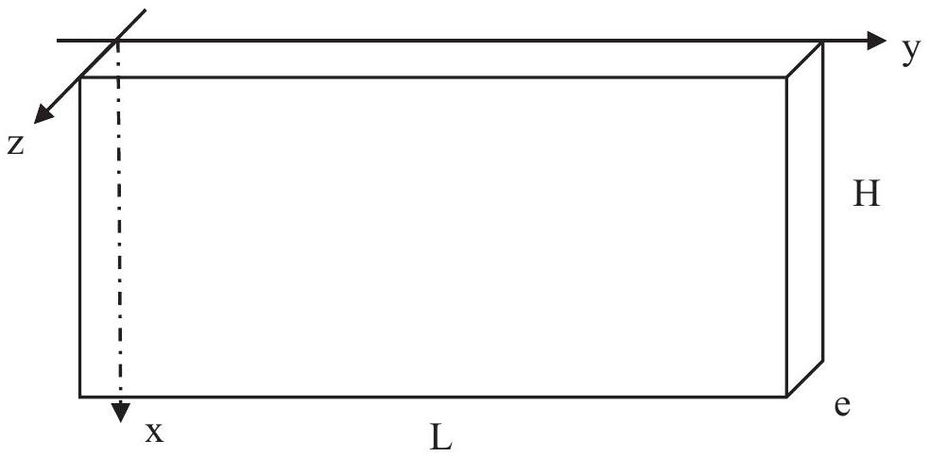
Figure 1 - Géométrie du conducteur thermique
Q2. Sur quelle direction est le vecteur densité $\vec{j_{Q}}$ de courant thermique ? De quelles variables dépend-il?
Les températures, sauf avis contraire, sont en $^{∘}C$.
Q3. Faire un bilan énergétique sur la tranche de matériau comprise entre $z$ et $z+dz$ et en déduire l'équation différentielle à laquelle obéit la température $T(z,t)$.
Q4. Que devient-elle en régime stationnaire ? Le vecteur $\vec{j_{Q}}$ dépend-il de z ?
Q5. On suppose que le matériau est en présence de thermostats qui imposent à tout moment une température $T_{\text{entrée }}$ en $z=0$ et $T_{\text{sortie }}$ en $z=e$. Que vaut la puissance thermique $φ$ qui traverse le matériau en fonction de e, $λ,H,L,T_{\text{entrée }}$ et $T_{\text{sortie }}$ ?
Q6. Définir puis exprimer la résistance thermique du matériau en fonction de ses caractéristiques géométriques et de sa conductivité. Que signifie, du point de vue thermique, mettre des résistances en parallèle et mettre des résistances en série ?
On peut mesurer expérimentalement la conductivité thermique de la laine à partir d'un échantillon de celle-ci par la méthode de la plaque chaude gardée (figure 2, page 6). L'échantillon est formé de deux «plaques » de laine identiques d'épaisseur e et de surface S séparées par une plaque chaude. Un même flux thermique $φ$, engendré par effet Joule dans un conducteur électrique inséré dans la plaque chaude, traverse les échantillons. Les plaques d'échantillon sont encadrées chacune par une plaque froide. Les températures $T_{c},T_{f}$ des plaques chaude et froides sont mesurées en régime permanent par des thermocouples.
Q7. Exprimer l'expression de la conductivité $λ_{\text{laine }}$ de l'échantillon en fonction de $φ,e,S,T_{c}$ et $T_{f}$.
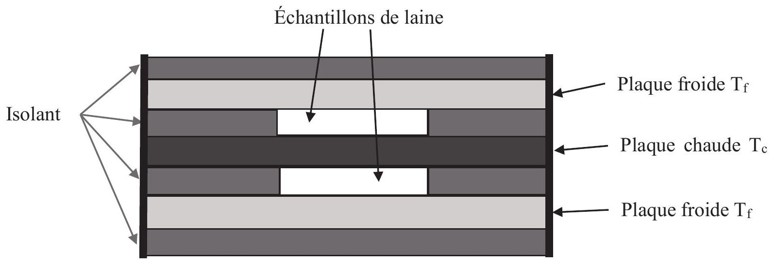
Figure 2 - Principe de la plaque chaude gardée
I. 2 - Équilibre thermique d'une brebis (situation de confort)
On modélise la brebis debout par un parallélépipède plein, de température uniforme $θ_{eq}={39}^{∘}C$, de longueur $L=100 cm$ et de section carrée de côté $H=30 cm$. Le corps de la brebis est entouré d'une épaisseur qui peut varier de $e=e_{M}=10 cm$ de laine avant la tonte à $e=e_{m}=0,5 cm$ après la tonte. La situation est représentée en figure 3 et en figure 4 (page 7).
Q8. Exprimer la résistance $R_{\text{diff }}$ de cette carapace de laine en négligeant les effets de bords, en fonction de $L,H$, e et $λ_{\text{laine }}$. Évaluer son ordre de grandeur pour les deux épaisseurs limites.
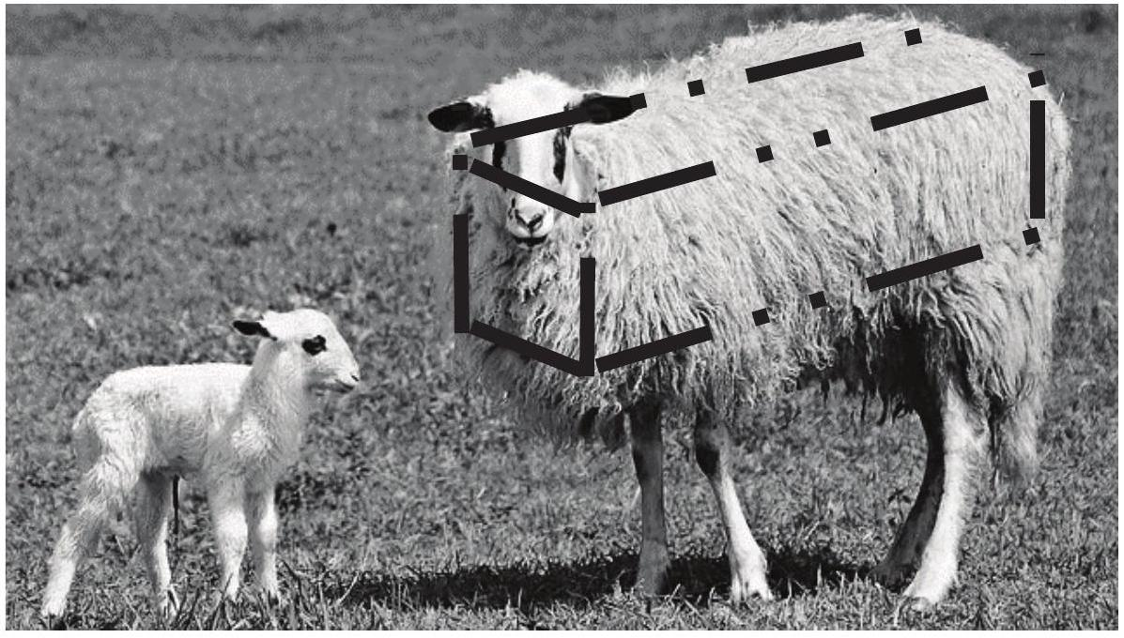
Figure 3 - Modélisation de la brebis
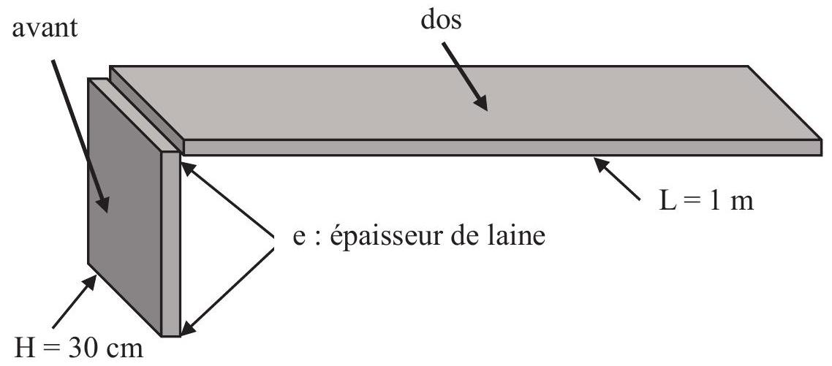
Figure 4 - Modélisation de la toison
Seules les parties lainières du dos et de l'avant ont été schématisées.
On doit tenir compte de deux autres phénomènes d'échanges thermiques : la conducto-convection (d'autant plus importante que le vent est fort) et le rayonnement thermique toujours présent.
Q9. La loi de Newton, relative au phénomène de conducto-convection, correspond à un vecteur de densité thermique reçu par la brebis égal à
$$\vec{J_{Q}}=−h⋅\left({ T}_{ext}−T_{air}\right)\vec{n}$$
avec $T_{\text{ext }}$ la température de la surface extérieure de la brebis en contact avec l'air de température $T_{\text{air }}$ et le vecteur unitaire normal $\vec{n}$ orienté de la brebis vers l'extérieur.
On prendra un coefficient de Newton laine/air égal à $h=4,0{Wm}^{−2}{ K}^{−1}$.
En déduire en fonction de $h,L$ et H la résistance de conducto-convection $R_{cc}$ à introduire dans notre modèle de brebis. Évaluer son ordre de grandeur.
Le phénomène de rayonnement introduit une résistance supplémentaire $R_{r}$. Comme la température de l'air est assez proche de celle de l'animal, la puissance $P_{r}$ due au rayonnement thermique sortant de la surface extérieure de la brebis s'exprime sous la forme
$$P_{r}=KA\left(T_{\text{ext }}−T_{\text{air }}\right)$$
avec A l'aire de la surface extérieure de la brebis, $T_{\text{ext }}$ la température de cette surface en contact avec l'air de température $T_{\text{air }}$. La constante K a pour valeur $K=5,0{Wm}^{−2}{ K}^{−1}$.
Q10. Exprimer la résistance thermique de rayonnement $R_{r}$ en fonction de K , L et H .
Q11. Faire un schéma du montage de ces trois résistances placées entre la température interne de la brebis $T_{\text{int }}=θ_{\text{eq }}={39}^{∘}C$ et la température de l'air $T_{\text{air }}$. Évaluer numériquement les deux valeurs $R_{1}$ et $R_{2}$ des résistances équivalentes de la brebis non tondue et de la brebis tondue.
La brebis non tondue est dans un confort climatique pour la température de l'air égale à $T_{0}=5^{∘}C$. En plus des phénomènes de diffusion, conducto-convection et rayonnement, il y a évaporation d'eau par sudation.
La brebis émet de la vapeur d'eau par les voies respiratoires en toute situation :
$$\overset{˙}{m}=5,8⋅{10}^{−6} g⋅{ s}^{−1}.$$
Elle en émet deux fois plus par sa surface cutanée quand elle vient d'être tondue :
$${\overset{˙}{m}}^{′}=2\overset{˙}{ m}$$
et que la température extérieure est supérieure à $5,1^{∘}C$.
L'enthalpie massique standard de vaporisation de l'eau, supposée indépendante de la température, vaut $ΔH^{0}$ vap $=2500 kJ⋅{ kg}^{−1}$.
Q12. En déduire la puissance $p_{m0}$ apportée à la brebis par son métabolisme dans une situation de confort juste avant la tonte. On l'exprimera en fonction de $\overset{˙}{m},L,R_{1},{ T}_{\text{int }}$ et $T_{\text{air }}$, puis on en fera l'évaluation numérique pour $T_{\text{air }}=T_{0}=5^{∘}C$.
Q13. Répondre à la même question pour la brebis juste après la tonte pour la température de confort $T_{0}=5^{∘}C$.
I. 3 - Déséquilibre thermique d'une brebis (situations de stress et de danger)
La thermorégulation est due à des productions internes de chaleur (thermogenèse liée au métabolisme et à l'activité physique) et à des déperditions de chaleur au niveau de la respiration et de la peau (thermolyse).
Dans une situation où l'air environnemental est en dehors de la zone de confort, la brebis va se réchauffer ou se refroidir et éventuellement transpirer. On négligera la capacité thermique de la toison devant celle du corps de la brebis. On assimile la brebis à un volume d'eau de masse volumique $μ=1000 kg⋅{ m}^{−3}$ et de capacité thermique massique $c=4200 J⋅{ K}^{−1}⋅{ kg}^{−1}$. On admet que les variations de température sont suffisamment lentes pour utiliser les notions de résistances. On note $p_{m}$ la puissance apportée par le métabolisme.
Q14. a) En appliquant le premier principe de la thermodynamique à la brebis non tondue dans une situation (1) où la température $T_{\text{air }}$ de l'environnement est différente de $T_{0}=5^{∘}C$, montrer que l'équation différentielle relative à la température $T(t)$ de la brebis s'écrit :
$$\frac{dT(t)}{dt}+\frac{1}{τ_{1}}\left( T(t)−T_{\text{air }}\right)=\frac{\left(T_{1}−T_{\text{air }}\right)}{τ_{1}}.$$
On exprimera $τ_{1}$ en fonction de $μ,c,L,H,R_{1}$ et ( $T_{1}−T_{\text{air }}$ ) en fonction de $θ_{\text{eq }},T_{0},R_{1}$ et $\left(p_{m}−p_{m0}\right)$.
b) Exprimer la température $T(t)$ en fonction de $t,T_{1},τ_{1}$ et $θ_{eq}$ en supposant que la température initiale de la brebis est $T(t=0)=θ_{\text{eq }}$.
c) Calculer $τ_{1}$. Calculer $T_{1}$ en $^{∘}C$ pour $p_{m}=p_{m0}$ avec une température d'environnement égale à $T_{\text{air }}={17}^{∘}C$.
Q15. D'après les données du document (pages 2 et 3), la brebis non tondue reste dans sa zone d'adaptation pour une température extérieure variant de $−8 ^{∘}C$ à $+{15}^{∘}C$. En déduire entre quelles limites peut varier la puissance apportée par le métabolisme de l'animal dans cette situation (1) sans qu'il y ait danger pour lui. On suppose donc que la brebis reste à sa température d'équilibre $θ_{eq}={39}^{∘}C$.
Q16. En appliquant le premier principe à la brebis tondue dans une situation (2) où la température Tair de l'environnement est supérieure à $T_{0}=278 K=5^{∘}C$, montrer que l'équation différentielle relative à la température $T(t)$ de la brebis peut se mettre sous la forme
$$\frac{dT(t)}{dt}+\frac{1}{τ_{2}}\left( T(t)−T_{\text{air }}\right)=\frac{\left(T_{2}−T_{\text{air }}\right)}{τ_{2}}$$
dans laquelle les notations $T_{2}$ et $τ_{2}$ sont des constantes à déterminer.
Exprimer $τ_{2}/τ_{1}$. Commenter.
En supposant que la possibilité de variation de la puissance métabolique soit celle obtenue à la question Q15, jusqu'à quelle température extérieure la brebis tondue peut-elle s'adapter à la chaleur?
Q17. Faire un schéma de montage électrique équivalent aux situations (1) et (2) en indiquant les valeurs des éléments du montage en fonction de $T_{1},T_{2},τ_{1}$ et $τ_{2},R_{1}$ et $R_{2}$.
Tracer l'allure de $T(t)$ dans une situations de type (1) (brebis non tondue) à partir d'une température initiale $T(t=0)=θ_{eq}={39}^{∘}C$ avec $p_{m}=p_{mo}$ et une température de l'air égale à ${17}^{∘}C$.
Tracer l'allure de $T(t)$ pour la situation (2) (brebis tondue) à partir d'une température initiale $T(t=0)=θ_{\text{eq }}={39}^{∘}C$ et une température de l'air égale à ${25}^{∘}C$ sachant que la valeur de $T_{2}−T_{\text{air }}$ vaut $2,6^{∘}C$.
Pour assurer leur survie, il leur faut une alimentation suffisante en sources de glucides. Ce sont les réactions chimiques issues du glucose qui fournissent l'énergie du métabolisme. Les réactions d'oxydation du glucose $C_{6}H_{12}O_{6}$ par le dioxygène respiré formant de l'eau et du dioxyde de carbone sont les sources d'énergie thermique.
Q18. Écrire le bilan chimique pour une mole de glucose. Sachant que cette réaction est caractérisée par une enthalpie standard de réaction égale à $Δ_{r}^{0}H=−2800 kJ⋅{ mol}^{−1}$, quelle est l'énergie thermique apportée par litre de dioxygène respiré (pris à $5^{∘}C$ à la pression de 1 bar ) ?
En utilisant les résultats de la question Q12 (page 8), quelle quantité d'oxygène la brebis doitelle respirer par minute en situation de confort ?
I. 4 - Réponse d'un groupe de brebis
Les brebis se serrent les unes contre les autres en situation de stress thermique dû au froid extérieur. Supposons que le berger ait un troupeau de 6 brebis non tondues. Plusieurs regroupements sont possibles comme indiqué en figure 5.
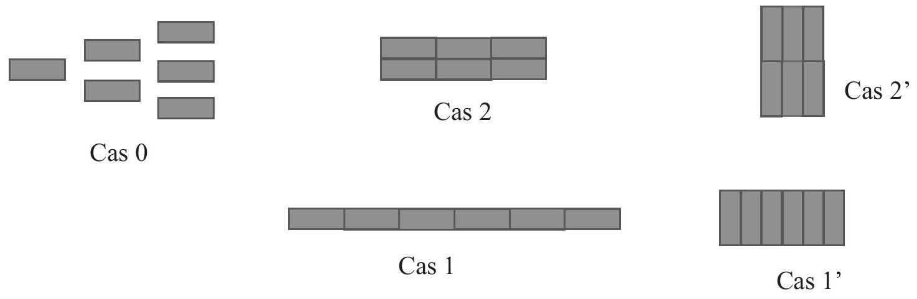
Figure 5 - Regroupements possibles de 6 brebis
Q19. Évaluer la diminution de surface en contact avec l'air par rapport aux brebis isolées dans les cas $1,1^{′},2$ et 2 ' en fonction de H et $X=L/H=3,3$ (Longueur L et section carrée de côté H telles que définies dans la figure 4, page 7). Quel sera le cas de plus faible conductance thermique ? Dans quelle configuration les brebis ont-elles intérêt à se regrouper ? Quelle sera la diminution relative moyenne de métabolisme nécessaire au maintien de la température interne induite par le regroupement? Certaines ont-elles intérêt à changer de place de temps en temps?
Partie II - La vie du mouton
II. 1 - Ouie
Les moutons ont une bonne audition. Le principe de l'oreille est le même que celle de l'oreille humaine mais le spectre audible est plus large car les ovins entendent les ultrasons.
L'oreille des ovins est constituée de trois parties : l'oreille externe avec un pavillon «déformable» qui collecte les «sons» pour les conduire au tympan, l'oreille moyenne qui transmet avec amplification vers l'oreille interne qui est un transducteur mécano-électrique qui fournit des signaux au nerf auditif. Le schéma de principe est représenté figures 6 et 7 .
Le tympan est une membrane plane de surface $s$ sans épaisseur et de masse $m$ qui se déplace parallèlement à elle-même de $x(t)$ par rapport à une position d'équilibre. Il est soumis à une force de frottement $\vec{f}=−α\frac{dx}{dt}\vec{e_{x}}$ ( $α$ est le coefficient de frottement), à une force engendrée par le «son» incident de la forme $\vec{N}=N(t)\vec{e_{x}}$, à une force de rappel $\vec{t}=−kx\vec{e_{x}}$ ( k est la constante de raideur) et à une force de surpression par rapport à l'équilibre $\vec{F}=−$ ps $\vec{e_{x}}$ créée par la cavité d'air entre le tympan et l'oreille interne.
L'oreille interne est modélisée par une membrane sans épaisseur de masse m', de surface s' soumise à une force de frottement $\vec{f^{′}}=−α^{′}\frac{{dx}^{′}}{dt}\vec{e_{x}}$ ( $α$ est le coefficient de frottement), à une force de rappel $\vec{t^{′}}=−k^{′}x^{′}\vec{e_{x}}$ ( $k^{′}$ est la constante de raideur) et à une force de surpression $\vec{F^{′}}={ps}^{′}\vec{e_{x}}$. La surpression $p(t)=p\left(x(t),x^{′}(t)\right.$ ) est, dans une hypothèse d'adiabaticité et de faibles déplacements, égale à $p=Υ\frac{P_{0}}{{ V}_{0}}\left(−s^{′}x^{′}+sx\right)$ en supposant l'air comme un gaz parfait caractérisé par un coefficient $Υ=1,4$.
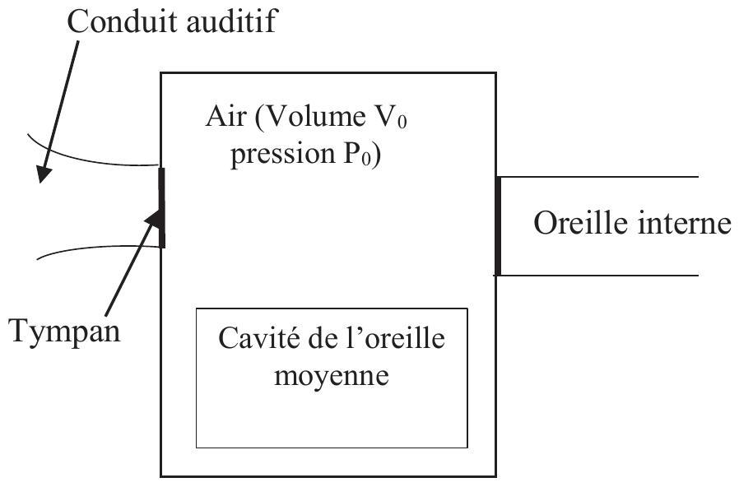
Figure 6 - Situation sans stimuli sonore
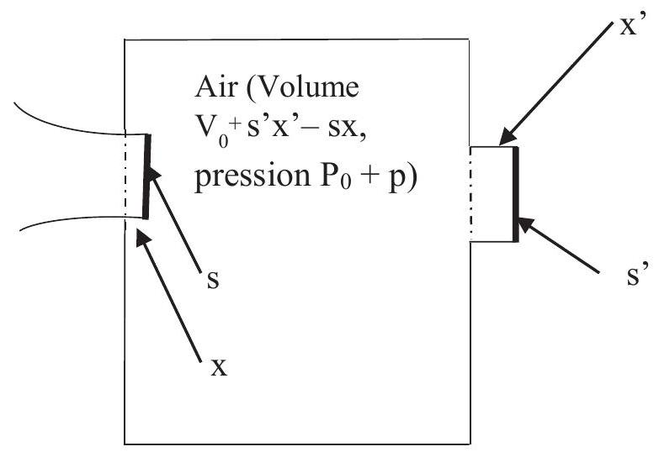
Figure 7 - Situation avec stimuli sonore
Q20. Écrire les équations différentielles «croisées» relatives aux déplacements $x(t)$ du tympan et $x^{′}(t)$ de l'oreille interne.
Pour étudier le spectre audible, nous étudions la réponse à un signal sonore harmonique. On remplace les grandeurs physiques par leurs grandeurs complexes associées $\overset{‾}{N}(t)=N_{0}exp⁡(−i(ωt))$.
On néglige les frottements.
Q21. On pose $Ω_{C}=\sqrt{Υ\frac{{ss}^{′}P_{0}}{{ m}^{′}V_{0}}}, Ω_{0}^{′}=\sqrt{Υ\frac{s^{′2}P_{0}}{{ m}^{′}V_{0}}}$ et $ω_{0}^{′}=\sqrt{\frac{k^{′}}{m^{′}}}$. Exprimer le rapport $q=\frac{\underline{x_{0}^{′}}}{\underline{x_{0}}}$ des amplitudes complexes de déplacement $\underline{x_{0}^{′}}$ de l'oreille interne et $\underline{X_{0}}$ du tympan en fonction de $ω^{2},ω_{0}^{′2},Ω_{c}^{2}$ et $Ω_{0}^{′2}$. Pour quelle pulsation aura-t-on résonance en absence de frottement? Quel(s) rôle(s) joue le frottement? Tracer l'allure de la courbe $|q|$ en fonction de $ω$ en tenant compte du frottement.
Q22. La masse m' de la membrane de l'oreille interne est égale à 15 mg et sa raideur vaut $k^{′}=3500 N⋅{ m}^{−1}$. On obtient une résonance pour une fréquence $f_{r}=4,5kHz$. Quel est le volume $V_{0}$ de la cavité de l'oreille, sachant que la surface de la membrane de l'oreille interne vaut $s^{′}=0,06{ cm}^{2}$ ? Que signifie le fait que le mouton entend des ultrasons inaudibles pour l'homme?
II. 2 - Vue
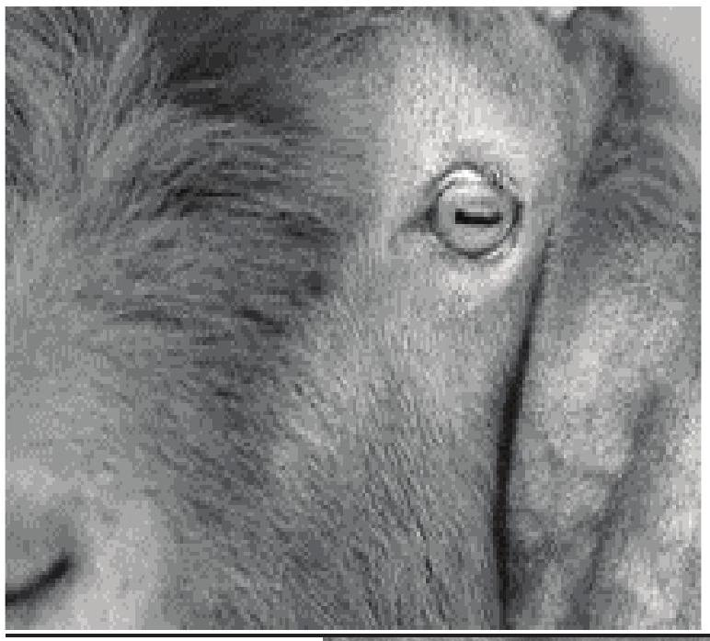

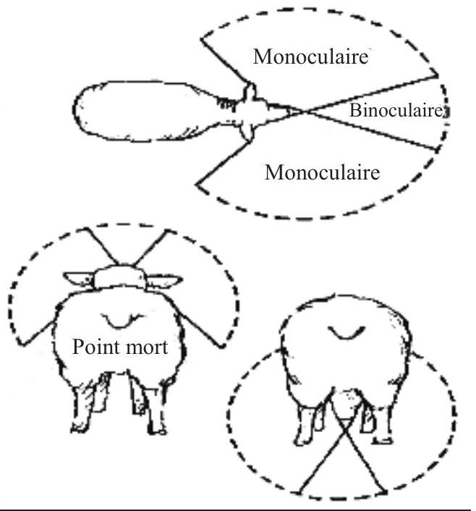

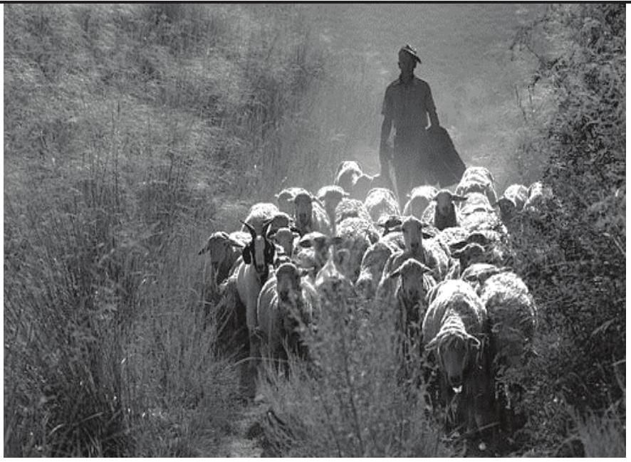
Les pupilles des humains sont circulaires, celles des ovins sont rectilignes.
Les yeux des moutons tournent sur eux-mêmes du même angle que l'inclinaison de la tête, ce qui rend leurs pupilles linéaires toujours parallèles au sol. Ces pupilles horizontales leur permettent une excellente vision périphérique : un angle de vision d'environ ${300}^{∘}$ à ${350}^{∘}$, ce qui leur permet de voir derrière eux en broutant. Les humains ont une vision périphérique d'environ ${170}^{∘}$ à ${190}^{∘}$.
Par contre, les moutons n'ont pas une bonne profondeur de champ. En vision binoculaire, ils ne voient qu'avec un angle de ${25}^{∘}$ à ${50}^{∘}$ alors que l'homme voit dans un champ de ${110}^{∘}$ à ${130}^{∘}$. Ils ont peur des ombres et recherchent des endroits bien éclairés. Les éleveurs exploitent ces propriétés pour les déplacer.
Q23. Expliquer par un croquis comment le déplacement des yeux vers l'arrière de la tête permet d'augmenter le champ de vision périphérique. Expliquer pourquoi les bergers conduisent les troupeaux comme on le voit sur la photo page 11.
L'œil réduit d'un mouton et celui d'un homme sont basés sur le même principe, comme indiqué en figure 8.
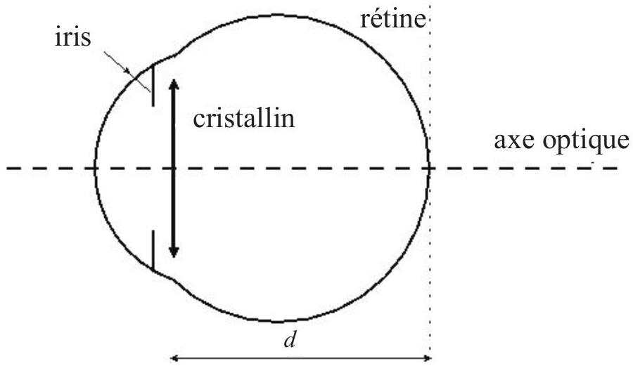
Figure 8 - CEil réduit de mammifère
Les moutons voient naturellement net des objets proches et ne voient pas des objets plus éloignés. Dans l'œil de mouton, la distance d entre la lentille d'entrée (cristallin) et la rétine est de l'ordre de 25 mm , dans l'œil humain de 15 mm . Le Punctum Proximum est pour le mouton de 5 cm et pour l'homme de 15 cm . Le Punctum Remotum vaut 2 m pour le mouton.
Q24. Évaluer la distance focale de l'œil du mouton qui n'accommode pas du tout et de celui qui accommode au maximum. On appelle pouvoir d'accommodation la différence des deux valeurs de vergence correspondantes. Comparer à celui de l'œil humain.
Partie III - La composition et les qualités du lait de brebis
Le lait est une substance très complexe, comportant un grand nombre d'espèces moléculaires différentes. Le principal sucre du lait est le lactose, molécule qui a un pouvoir rotatoire. Sous l'effet d'enzymes, le lactose est transformé en acide lactique. Par rapport au lait de vache, le lait de brebis contient plus de protéines, de lipides, de calcium et magnésium et la même quantité de lactose par litre.
Dosage du lactose par la méthode «officielle»
On utilise la méthode de Bertrand : on oxyde le lactose RCHO du lait par de la «liqueur de Fehling» (solution bleu foncé, assimilée à du sulfate cuivrique ${CuSO}_{4}$ en milieu basique $pH≈14$ ) en excès. Il se forme un précipité rouge brique d'oxyde de cuivre ${Cu}_{2}O$ et des produits d'oxydation du lactose. Après élimination des ions cuivriques restants, on oxyde le précipité d'oxyde cuivreux ${Cu}_{2}O$ par du sulfate ferrique ${Fe}_{2}{\left({SO}_{4}\right)}_{3}$. On dose ensuite les ions ferreux ${Fe}^{2+}$ obtenus par le permanganate de potassium ${KMnO}_{4}$ (solution de couleur violette). Le résumé de ces opérations successives est sur la figure 9.
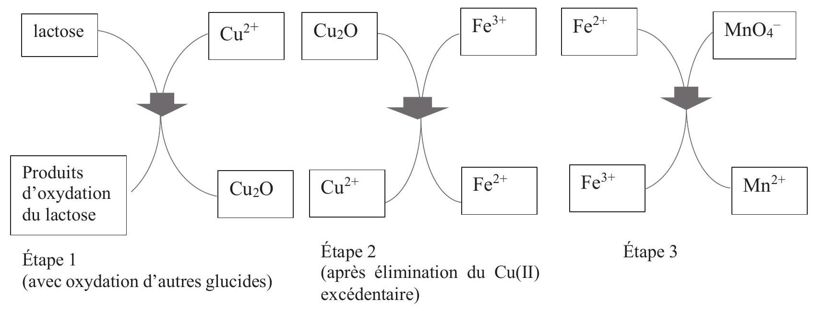
Figure 9 - Les étapes de la méthode de Bertrand
Q25. Écrire les réactions chimiques des étapes 2 et 3 . Calculer la constante de l'équilibre de l'étape 3 écrite pour une mole de permanganate ${MnO}_{4} ^{−}$.
Le protocole est décrit ci-dessous.
Verser dans un erlenmeyer de $200 mL,40 mL$ de liqueur de Fehling fraichement préparée avec 5 mL de lactosérum. Faire bouillir pendant 3 minutes. Laisser refroidir. On doit observer un liquide bleu qui surnage. Verser le liquide bleu et rincer le solide rouge avec de l'eau distillée bouillante. Laisser refroidir puis verser dans l'erlenmeyer une solution de sulfate ferrique acidifiée par de l'acide sulfurique. Agiter. On obtient une solution verte avec dissolution du précipité rouge. La solution obtenue est dosée par du permanganate de potassium de concentration molaire $C=0,02 mol⋅{ L}^{−1}.La$ fin de réaction est repérée par la goutte de permanganate pour laquelle la solution prend une teinte rose.
Q26. Pourquoi dans le protocole doit-on s'assurer de la présence du liquide bleu surnageant?
Pourquoi faut-il préparer la solution de permanganate de potassium à la dernière minute ?
Pourquoi faut-il isoler l'oxyde cuivreux et ne pas obtenir le produit sec ?
Pourquoi la fin de réaction est-elle repérée par une couleur rose ?
Les réactions de la première étape ne sont pas «stœchiométriques» par rapport au lactose car il y a plusieurs produits d'oxydation possibles et d'autres glucides. On utilise donc les tables de Bertrand, qui correspondent au protocole cité, construites expérimentalement pour diverses concentrations en lactose. Elles fournissent la masse m* de lactose dans la prise d'essai à partir de la masse $m$ de cuivre
présent dans l'oxyde ${Cu}_{2}O$. La lecture de la table de Bertrand du protocole utilisé indique qu'une quantité de lactose égale à $m^{∗}=240mg$ dans la prise d'essai correspond à 67 mg de cuivre contenu dans ${Cu}_{2}O$.
Q27. Établir le lien entre la masse de cuivre contenue dans l'oxyde cuivreux et le volume de permanganate versé à l'équivalence. Quelle est la valeur du volume de permanganate versé pour obtenir l'équivalence pour un lait qui contient 48 g de lactose par litre ?
La fraicheur d'un lait est liée à son acidité exprimée en degrés Dornic, sachant que $1 ^{∘}D$ correspond à $0,1 g$ d'acide lactique par litre de lait et que plus le lait est frais, moins il est acide.
Le lactose, de masse molaire $342 g⋅{ mol}^{−1}$, donne par hydrolyse de l'acide lactique AH de masse molaire $90 g⋅{ mol}^{−1}$ :
$$\text{ lactose }+H_{2}O=4AH\text{ (acide lactique) }$$
soit avec les formulations moléculaires :
$$C_{12}H_{22}O_{11}+H_{2}O=4C_{3}H_{6}O_{3}.$$
C'est la présence d'acide lactique, de ${pK}_{A}=3,9$ qui donne une saveur légèrement acide au lait frais. Un lait de brebis est considéré comme frais si son degré Dornic est inférieur ou égal à ${18}^{∘}$ Dornic.
Q28. Le dosage de 10 mL d'un lait de brebis qui contient 48 g de lactose par litre est réalisé avec une solution de soude de concentration $1/9=0,111 mol⋅{ L}^{−1}$. Pour obtenir le changement de teinte de l'indicateur coloré, on verse $2,1 mL$ de la solution titrante. En déduire l'acidité de ce lait en $^{∘}$ Dornic. Est-il frais? Pourquoi appelle-t-on cette solution titrante la soude Dornic?
Q29. Le lait «tourne» quand son degré Dornic dépasse ${18}^{∘}$. Quelle masse de lactose s'est-elle dénaturée par litre de lait quand le degré vaut ${21}^{∘}D$. Quel sera le degré Dornic si on laisse le lait (dosé en Q28) à l'air libre ?
Partie IV - Bien-être animal. Hygiène et entretien des bergeries
Les locaux doivent être sains donc régulièrement désinfectés. L'entretien des sols peut se faire par l'eau de Javel (et/ou l'eau oxygénée qui peut servir à nettoyer les ongles des sabots pour éviter le piétin qui est une maladie) et on enduit de chaux les murs intérieurs des bergeries.
IV. 1 - Fabrication de l'eau de Javel
Q30. Le chlore Cl est caractérisé par $Z=17$ : indiquer sa structure électronique ainsi que celle de l'ion chlorure ${Cl}^{−}$. Indiquer les états d'oxydation du chlore dans le dichlore ${Cl}_{2}$, l'ion chlorure ${Cl}^{−}$, l'ion hypochlorite ${ClO}^{−}$et l'acide hypochloreux HClO .
On donne en figure 10 (page 15) le diagramme potentiel-pH qui tient compte de ces espèces pour une concentration $C={10}^{−1} mol⋅{ L}^{−1}$.
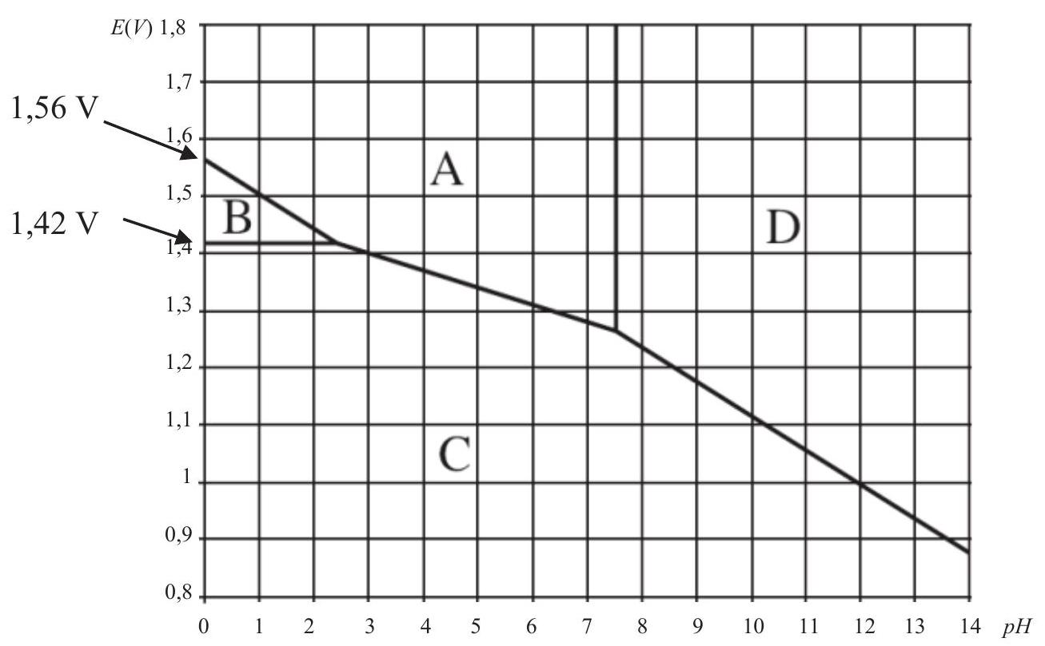
Figure 10 - Diagramme potentiel-pH du chlore pour une concentration $0,1 mol/L$
Q31. Indiquer quelles sont les espèces $A,B,C$ et D . À partir de la figure 10, déterminer la constante d'acidité du couple $HClO/{ClO}^{−}$ainsi que les potentiels standard $E^{0}$ des couples $HClO/{Cl}_{2,aq}$ et ${Cl}_{2,aq}/{Cl}^{−}$.
Q32. Écrire la réaction de dismutation du dichlore. Déterminer sa constante d'équilibre pour une mole de dichlore. L'eau de Javel est obtenue par action de la soude NaOH sur «l'eau de chlore » (solution aqueuse saturée de dichlore) : on obtient donc une solution aqueuse basique, mélange équimolaire de chlorure de sodium NaCl et d'hypochlorite de sodium NaClO . Écrire la réaction bilan.
IV. 2 - Action oxydante de l'eau oxygénée sur les matières organiques
L'eau oxygénée se décompose en solution aqueuse selon le bilan
$$H_{2}O_{2}=H_{2}O+1/2O_{2}gaz\text{ dont on veut faire l'étude cinétique. }$$
On effectue sur le mélange réactionnel, de concentration molaire volumique initiale $C_{0}$ en $H_{2}O_{2}$, des prélèvements échelonnés dans le temps et on dose immédiatement l'eau oxygénée restante à l'aide d'une solution de permanganate de potassium, de pH tamponné à zéro, de concentration molaire volumique $C_{1}$.
À chaque date $t$, on prélève $V=10{ cm}^{3}$ qui nécessitent un volume $V_{1}(t)$ de permanganate pour doser l'eau oxygénée du prélèvement.
Les mesures sont indiquées dans le tableau suivant :
Date t en s | 0 | 180 | 360 | 540 | 720 | 900
$V_{1}$ en cm $^{3}$ | 12,3 | 8,4 | 6,1 | 4,1 | 2,9 | 2,0

Q33. Montrer que la concentration $\left[H_{2}O_{2}\right]$ est proportionnelle à $V_{1}$. Établir le lien entre le volume $V_{1}(t)$ et le temps dans l'hypothèse d'une réaction d'ordre un. Conclure.
Q34. Évaluer la constante de vitesse à 298 K et le temps de demi-réaction.
Q35. Toutes choses égales par ailleurs, la vitesse de réaction est multipliée par 5 quand on passe de 298 K à 348 K , quelle grandeur pouvez-vous en déduire ?
IV. 3 - Chaulage des murs
La «chaux éteinte» $Ca(OH)_{2}$ est obtenue par action de l'eau sur la chaux vive CaO fabriquée dans les fours à chaux. On en badigeonne les murs pour détruire les matières premières organiques riches en eau. Le caractère alcalin très marqué tue microbes et bactéries.
Dans les fours à chaux, on réalise la calcination du carbonate de calcium ${CaCO}_{3}$ (contenu dans les roches calcaires réduites en petits morceaux). On introduit un mélange de roches et de bois par le haut du four qu'on chauffe par le bas. On maintient une température égale à 1173 K . La chaux vive est récupérée en bas du four en fin de cuisson puis elle est éteinte dans des fosses alimentées avec de l'eau de rivière. On la place dans des tonneaux pour l'utiliser en maçonnerie.
Espèce chimique | $Δ_{f}^{0}H$ en $kJ⋅{mol}^{−1}$ | ${ S}_{f}^{0}$ en $J⋅{mol}^{−1}⋅{ K}^{−1}$ | Température de fusion  en K
CaO solide | -600 | 105 | 2850
${CaCO}_{3}$ solide | -1100 | 225 | 1100
${CO}_{2}$ gaz | -350 | 270

Q36. Écrire la réaction chimique de calcination qui est la décomposition du carbonate en chaux vive et dioxyde de carbone.
Q37. À partir du tableau ci-dessus calculer les variations standard d'enthalpie $Δ_{r}^{0}H$ et d'entropie $Δ_{r}^{0} S$ de la réaction. On les suppose indépendantes de la température et on ne tient pas compte de la fusion du carbonate de calcium qui, engagé dans des roches, fond à une température plus grande que 1100 K . Commenter les signes. Le système pourrait-il être auto-entretenu dans un réacteur adiabatique avec une introduction des roches à 300 K ?
Q38. Exprimer la variation d'enthalpie libre standard $Δ_{r}^{0}G(T)$. Exprimer la pression partielle du gaz carbonique, quand l'équilibre est réalisé, en fonction de T . Que vaut-elle à 1000 K ? Commenter. Le maintien d'une pression partielle en ${CO}_{2}$ inférieure à cette valeur est-elle favorable à la fabrication de chaux ? En est-il de même si on ajoute, à pression totale constante, un constituant gazeux chimiquement inerte ?
Q39. Le four à chaux traite 2 kg de roches concassées par seconde en entrée. L'entrée des roches se fait à 300 K . La réaction de calcination est totale à 1173 K . Quelle est la puissance thermique nécessaire à la réalisation de la calcination à 1173 K si on admet que les roches sont du carbonate de calcium pur dont la capacité calorifique vaut $C=900 J⋅{ kg}^{−1}⋅{ K}^{−1}$ ?
Q40. Quelle est la réaction qui se produit dans les fosses d'extinction de la chaux ? Donner la composition quantitative de l'eau de chaux dont on suppose le pH égal à 12,3 , sachant que le produit de solubilité de $Ca(OH)_{2}$ vaut $K_{s}=5,0⋅{10}^{−6}$.
FIN
Les photos qui illustrent le sujet proviennent du site pixabay.com/fr/photos/moutons, consulté en 2018.

